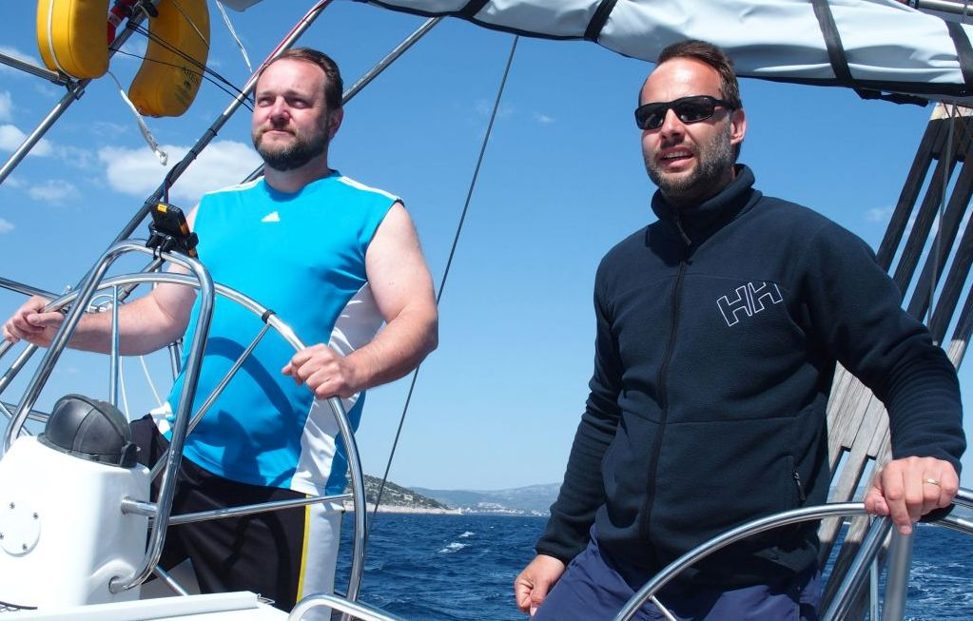Sailing 2020 Jadran–Pirovac velikonoce 9.4.-13.4.2020 cvičná plavba Aquasail Bavaria 44 + Bavaria 36. Odjezd z Brna 8.4. večer. Návrat 14.4. v časných ranních hodinách. Cena 5.000,-Kč za osobu. Proviant, pití a doprava podobně kolem 1.300,-Kč na osobu.
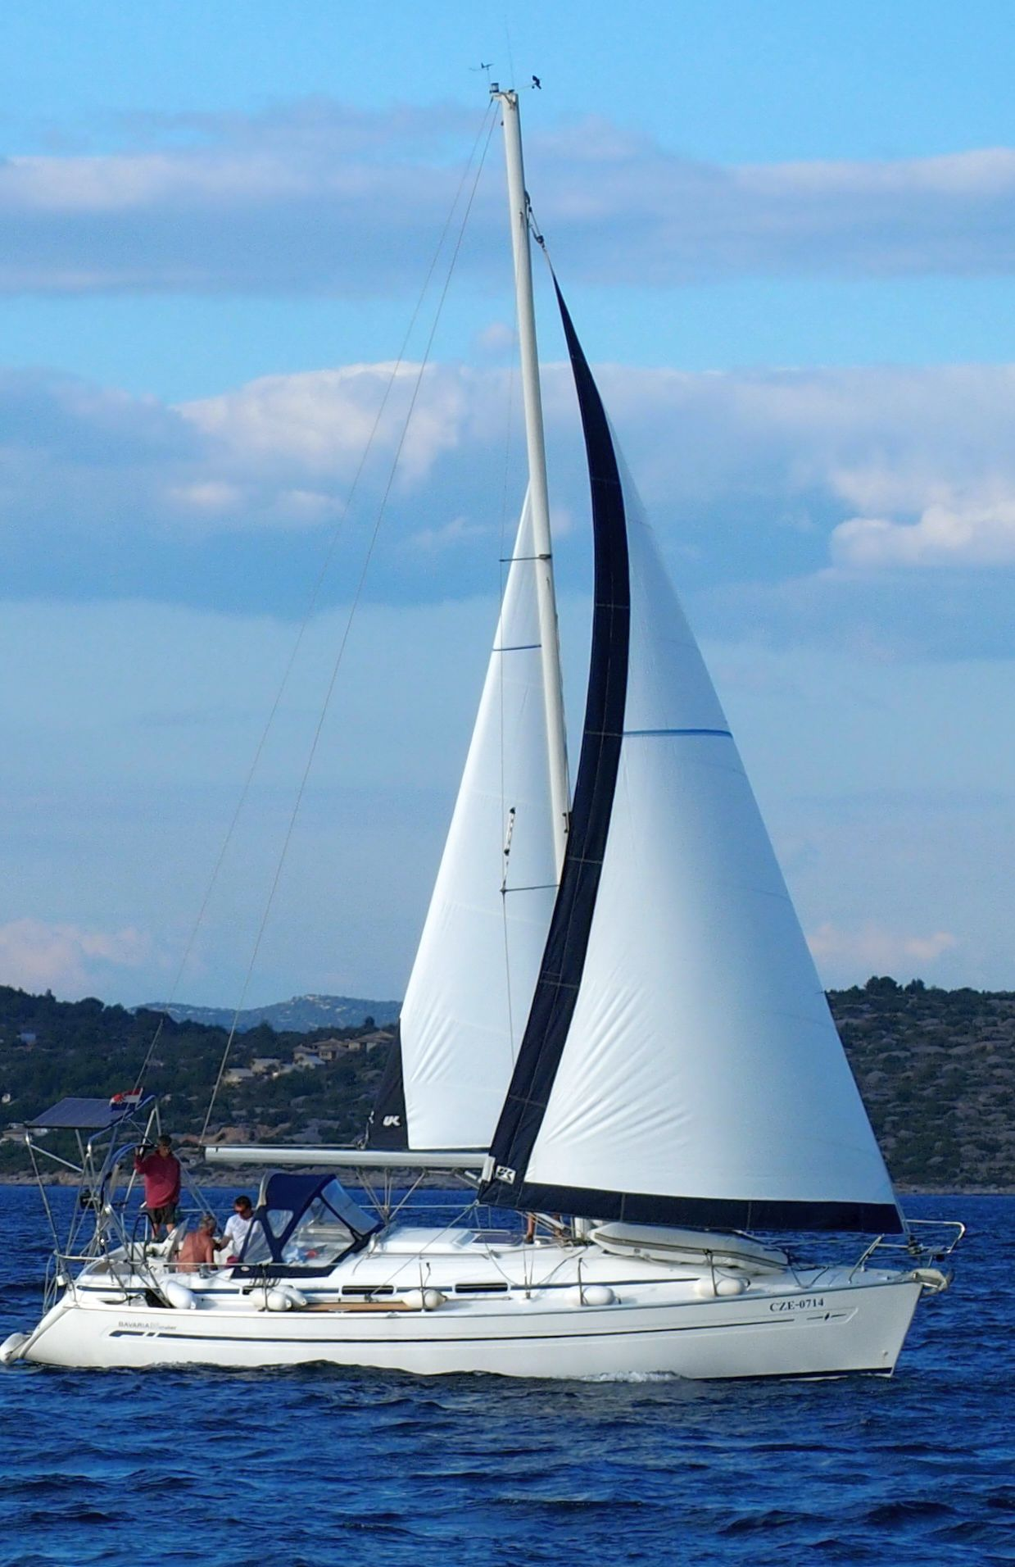
Ondřejov 21.2.2020 18:00: Setkání v Ondřejovském mlýně
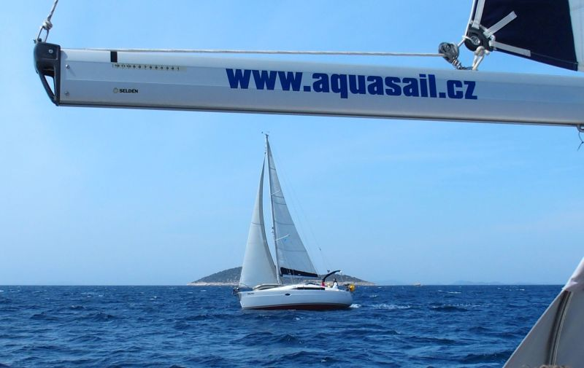na téma:
PLAVBA do ZEMĚ FRANTIŠKA JOSEFA
O PŘÍBĚHU ODVAHY A HOUŽEVNATOSTI VYPRÁVÍ JACHTAŘ PETR ONDRÁČEK, SKVĚLÝ NAVIGÁTOR, VYPRAVĚČ A CESTOVATEL PROSTŘEDNICTVÍM FOTOGRAFIÍ, FILMU POZNÁME
DRSNÉ KONČINY NA SEVER OD RUSKA
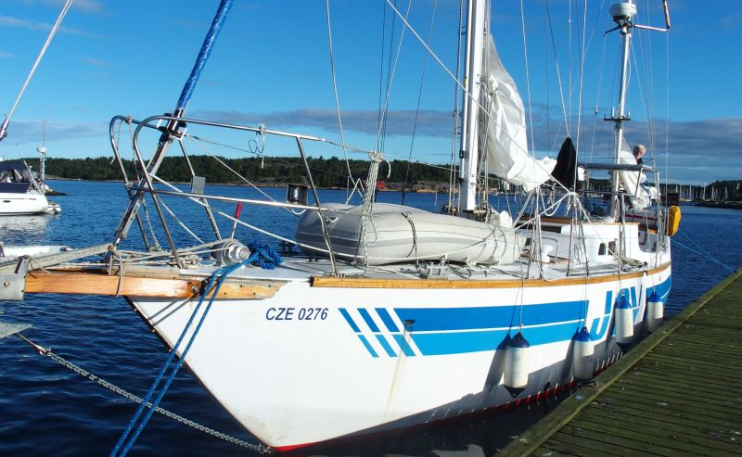Ubytování je možné ve vlastním spacáku na mlejně, koštuňk moravského vína a pálenky, v sobotu dopoledne hvězdárna Ondřejov.
Madeira – Kanárské ostrovy: 21.3.-5.4.2020 - JOY 12 m s Jardou Ročákem, cca 20 tis.se vším všudy, vč.letenek, 1 volné místo.
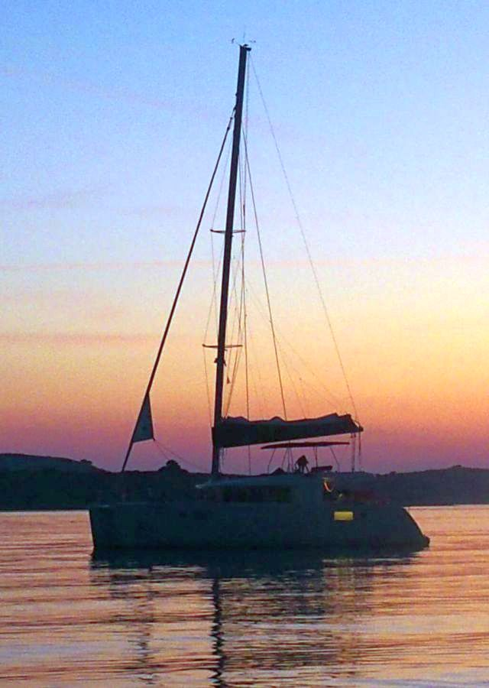Makaronézie - Kanáry, Madeira, Azory atd. podle domluvy s Jardou Ročákem v termínu duben - září 2020. Ceny dle nákladů, domluva nutná co nejdříve, nejpozději a nejlépe 21.2.2020 v Ondřejově.
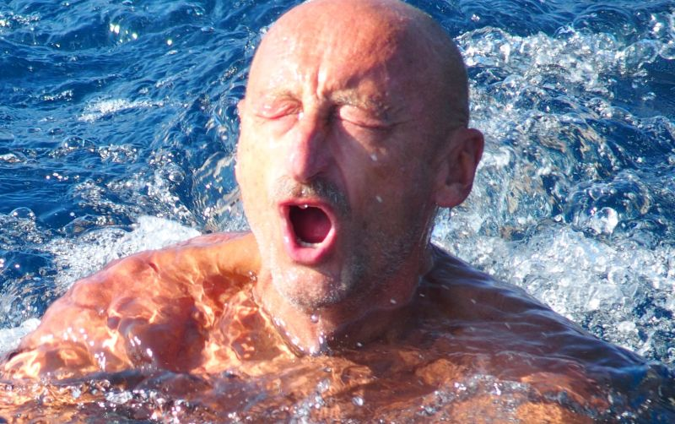 Jadran–Pirovac: 26.9.- 4.10.2020: Aquasail Bavaria 44 + Bavaria 36 – plavba podél dalmatských ostrovů, program dle dohody, momentálně obsazeno, uvidíme při placení zálohy.
MOB - mór info 723 726 480

